Московский государственный университет путей сообщения (МИИТ)

Кафедра «Экономика строительного производства»

М.М. Герасимов, Е.А. Ступникова

УПРАВЛЕНИЕ
НЕДВИЖИМОСТЬЮ
Часть 2

Методические указания
к практическим занятиям,
курсовому и дипломному проектированию

для студентов специальностей
«ЭКОНОМИКА И УПРАВЛЕНИЕ НА ПРЕДПРИЯТИЯХ
(СТРОИТЕЛЬСТВО)»
«ЭКСПЕРТИЗА И УПРАВЛЕНИЕ НЕДВИЖИМОСТЬЮ»

Москва - 2006
Московский государственный университет
путей сообщения (МИИТ)

Кафедра «Экономика строительного производства»

М.М. Герасимов, Е.А. Ступникова

УПРАВЛЕНИЕ
НЕДВИЖИМОСТЬЮ

Методические указания к практическим занятиям,
курсовому и дипломному проектированию для студентов специальностей для специальностей: «Экономика и управление на предприятии (строительство)», «Экспертиза и управление недвижимостью»

Москва - 2006

УДК 332.28
Г - 37

Герасимов М.М., Управление недвижимостью: Методические указания – М.: МИИТ, 2006. - 22 с.

Практические занятия по дисциплине Управление недвижимостью позволяют формировать портфель заказов инвестиционно-строительной компании с возможностью его оптимизации на основе построенных моделей отдельных объектов, входящих в состав строящегося комплекса.

с Московский государственный
университет путей сообщения
(МИИТ), 2006

СОДЕРЖАНИЕ

- Построение моделей инвестирования строительства некоторых типов объектов (типовой дом, элитный дом, гараж-стоянка). 5
- Определение влияния отдельных факторов на величину результирующего показателя эффективности инвестиционного проекта. 15
- Формирование портфеля заказов инвестиционно-строительной компании 19

Практическое занятие № 1.

Тема: Построение моделей инвестирования строительства некоторых типов объектов (типовой дом, элитный дом, гараж-стоянка).

Цель работы: Научиться составлять упрощенные модели сооружения объектов гражданского строительства на основании фактических данных обследования ряда объектов с использованием проектных показателей, характеризующих оптимальное ведение строительства зданий и сооружений в соответствии с плановыми показателями.

Порядок выполнения работы.
1 этап. На основании полученных знаний по ранее освоенным дисциплинам «Здания и сооружения», «Технология строительного производства», «Экономика отрасли» и др. необходимо построить графики распределения объемов строительных работ в долевом отношении, приняв за 100% общий объем затрат на сооружение данного объекта. Графики строятся по месяцам внутри инвестиционного цикла (от даты начала строительства до окончания строительства, включая приемо-сдаточные работы и оформление правоустанавливающих документов на объект строительства.)
2 этап. Провести анализ существующих показателей, необходимых для построения модели инвестиционного цикла объекта (раздел «Исходные показатели»)
3 этап. На основании имеющихся данных, характеризующих объем требуемых вложений по каждому месяцу, разработать помесячный график привлечения финансовых ресурсов (реализация строящихся площадей на стадии строительства или привлечение заемных средств – кредиты банка).

Краткое описание работы.
1. Исходя из технологии производства работ, стоимости различных видов работ (земляные работы, монтаж ограждающих конструкций, отделочные работы, проектные работы, приемо-сдаточные работы и т.д.) и удельного веса отдельных видов работ необходимо разработать усредненную модель затрат при сооружении конкретного объекта строительства помесячно внутри инвестиционного цикла.
При этом можно воспользоваться следующими удельными усредненными значениями показателей по основным видам затрат( в %% от общих затрат) :
Таблица 1.
Затраты по реализации проекта | 3-5 | 5-8 | 3-5
Приемо-сдаточные работы | 5-7 | 5-10 | 3-5
Непредв. работы и затраты | <5 | 5-8 | 3-5
Отделочные  работы | 30-35 | 36-43 | 20-25
Монтажные  работы | 25-30 | 30-35 | 35-40
Земляные работы | 7-10 | 10-15 | 16-21
Подготовительные работы | <5 | 3-7 | <3
Проектные работы | 5-7 | 11-15 | 7-9
Виды затрат | Типовой дом | Элитный дом | Гаражный комплекс
Виды затрат | Объекты

На рис.1 представлен первый экран программы. Работа производится в диалоговом режиме. Для перехода между экранами служит кнопка «Далее».

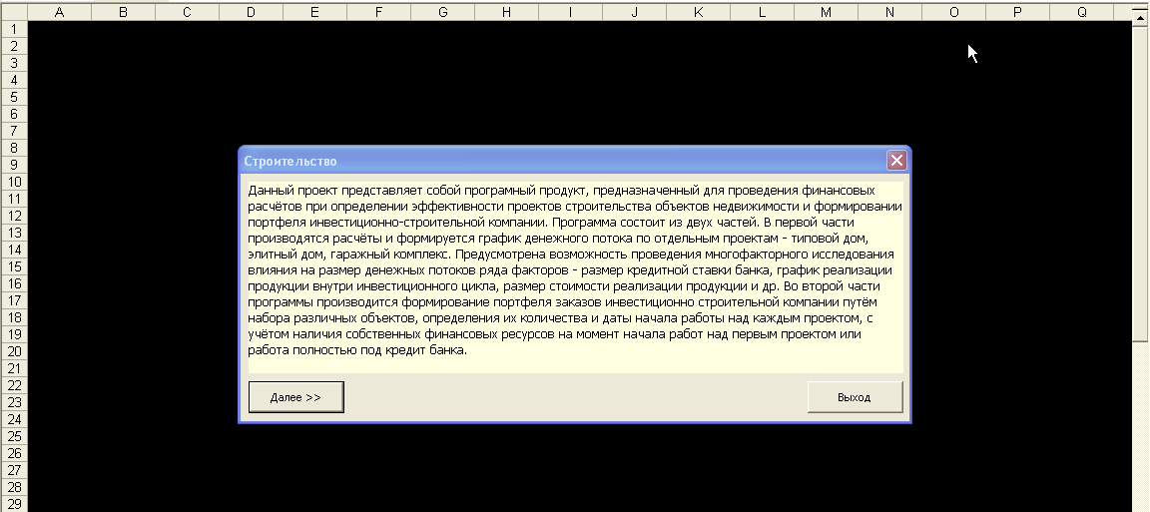
Рис.1.

На первом этапе необходимо выбрать тип объекта (рис.2). Например, выбираем «Типовой дом (4 секции 17 этажей)». Нажимаем «Далее» и переходим на следующий экран (рис.3).
Данная форма предназначена для ввода исходных данных, необходимых для расчета. Примерные интервалы допустимых значений показателей представлены в табл. 2.
Клавиша «Принять» подтверждает правильность введенных значений показателей и переводит к следующему экрану (рис.4).

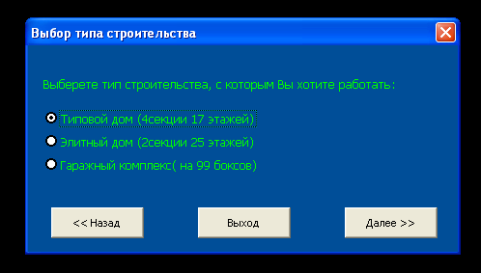
Рис.2
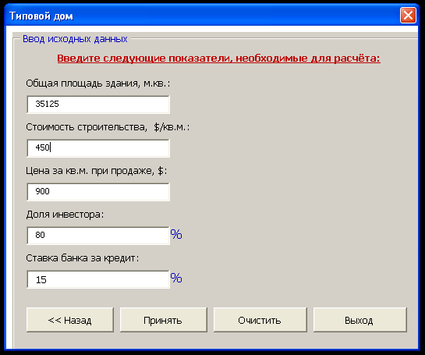
Рис.3
Таблица 2.
Наименование показателя |  | Площадь этажа секции | Стоимость строительства | Цена реализации  1 кв.м. | Доля инвестора
Значения показателя | Типовой дом | 560-670 кв.м. | 450- 550 $ | 900-1400 $ | 50-80 %
Значения показателя | Элитный дом | 750-960 кв.м. | 850-1300 $ | 2100-4500 $ | 50-70 %

Реализация площади в строящемся объекте по месяцам инвестиционного цикла в процентах от общей реализуемой площади объекта (в жилых домах реализуемой является общая площадь квартир, принадлежащих Инвестору, т.е. за исключением доли города) вводится в соответствующую графу таблицы (рис.4).
Подтверждением правильности ввода осуществляется нажатием на клавишу «Вычислить».

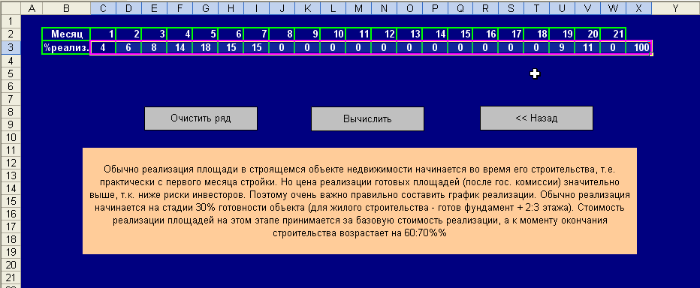
Рис.4
После проведения вычислений на экран выводится основная расчетная таблица (рис. 5). В ней приведены основные исходные данные (в графе «А») и расчетные ряды данных. Для некоторых рядов построены диаграммы. Просмотр диаграмм осуществляется нажатием на клавишу «Диаграмма» под соответствующим рядом. Диаграммы построены столбчатые с наложением тренда (рис.6).
Для просмотра отчетов необходимо нажать клавишу «Отчеты». На рис.7 представлена форма отчетов.
Для возврата к выбору типа объектов существует соответствующая клавиша (рис.5), при нажатии на клавишу «Выполнить перерасчет» происходит возврат в таблицу введения значений ряда реализации площади объекта.

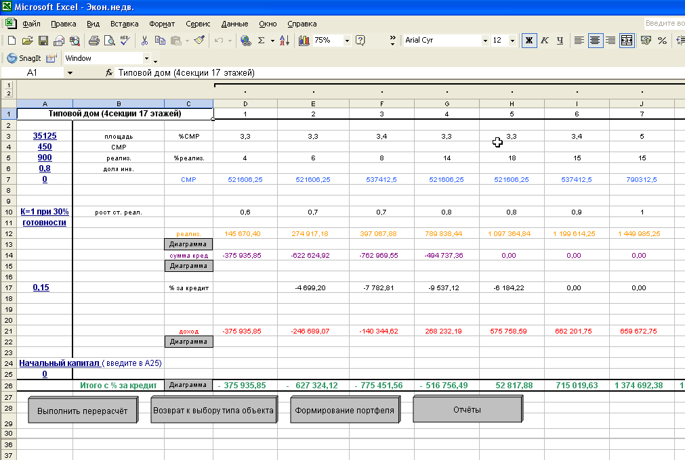
Рис.5
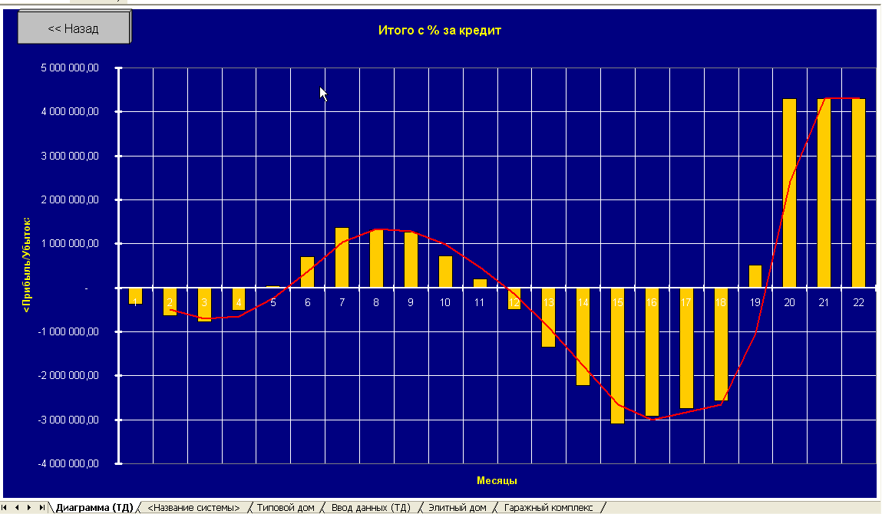
Рис.6
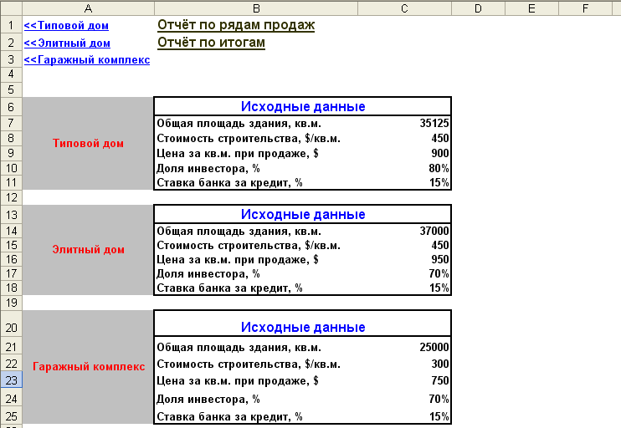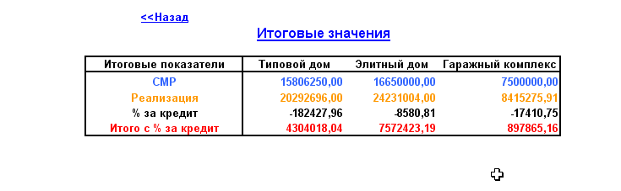
Рис.7

Практическое занятие № 2.

Тема: Определение влияния отдельных факторов на величину результирующего показателя эффективности инвестиционного проекта.
Цель работы. Рассмотреть и проанализировать влияние отдельных значимых экономических показателей на величину дохода (прибыли) инвестиционного проекта.
Порядок выполнения работы.
1 этап. На первом этапе производится оценка влияния отдельных показателей инвестиционного проекта на величину дохода (прибыли) в качестве влияющих показателей предлагается рассмотреть следующие:
- величину банковской ставки по кредиту;
- цена реализации площадей объекта в части, зависящей от факторов местоположения объекта;
- удельное распределение объемов реализуемых площадей по месяцам внутри инвестиционного периода.

2 этап. Произвести оценку влияния одновременно нескольких факторов. Определение зависимости суммарного эффекта от влияния нескольких одиночных факторов и эффекта от влияния ряда совместно влияющих факторов (свойство эмержентности).

Для определения влияния величины банковской ставки по кредиту на величину дохода (прибыли) и, следовательно, на эффективность инвестиций (капитальных вложений) в недвижимость необходимо произвести расчеты основных технико-экономических показателей (см. рис.7) для разных значений величины исследуемого показателя - ставки банка за предоставляемый кредит ( см. ввод исходных данных, рис.3). В качестве примера можно рассмотреть следующий ряд значений показателя банковская ставка за кредит: 15%, 20%, 25%.
В качестве результирующего показателя может быть рассчитано значение показателя рентабельность инвестиционных вложений.

Аналогично рассматривается влияние значения показателя рыночной стоимости реализации 1 кв.м. площади построенного жилья (см. рис.3 – цена за 1 кв.м. при продаже). Расчеты производятся для нескольких значений показателя данного признака. В качестве зависящего признака принимаем полученный доход от реализации площадей (рис.7 итоговые значения – «Реализация»).

При рассмотрении влияния распределения во времени внутри инвестиционного периода удельного распределения объемов реализуемых площадей необходимо проанализировать следующие ситуации:
а) равномерно увеличивающиеся объемы продаж пропорционально увеличению готовности объекта начиная с 3-5 месяца и до окончания инвестиционного периода;
б) максимальные объемы реализации площадей в первой половине инвестиционного периода (с 3-5 месяца до 9-11 месяца);
в) реализация площадей на завершающем этапе инвестиционного периода (начиная за 2-3 месяца до сдачи Госкомиссии и до окончания инвестиционного периода);
г) равномерное распределение объемов реализации площадей внутри инвестиционного периода (начиная с 3-4 месяца работы над проектом).
В качестве результирующего показателя рассмотрим диаграмму доходов (рис.6; рис.5 – графа «Доход»). Ввод данных осуществляется последовательно, по форме, представленной в таблице (рис.4).
Практическое занятие № 3.

Тема. Формирование портфеля заказов инвестиционно-строительной компании.
Цель работы. Научиться формировать инвестиционный портфель заказов инвестиционно-строительной компании и оптимизировать его с точки зрения получения максимального конечного результата ( без учета налоговых выплат и расчетов с бюджетом).
Порядок выполнения работы.
Для начала формирования портфеля заказов необходимо ввести исходные данные по всем трем типам объектов, из которых будет набираться портфель заказов.
После ввода данных по третьему объекту в форме основной расчетной таблицы (рис.5) необходимо перейти по кнопке «Формирование портфеля». Последующий экран представлен на рис.8. Переход к дальнейшим вычислениям осуществляется кнопкой «Далее». В случае необходимости корректировки введенных данных можно вернуться в основную расчетную таблицу и ко вводу исходных данных путем нажатия последовательно кнопок «Назад» в открывающихся окнах.

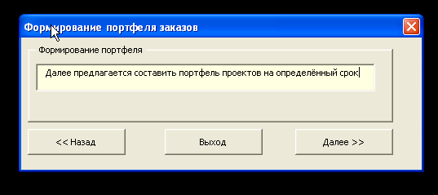
Рис.8
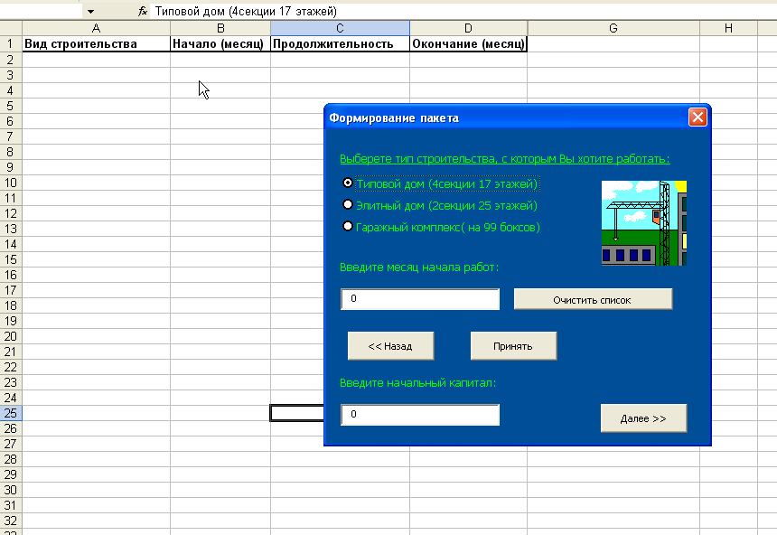
Рис.9
На рис.9 представлена форма для формирования портфеля заказов – набора объектов - и назначения дат начала работ по реализации каждого из объектов.

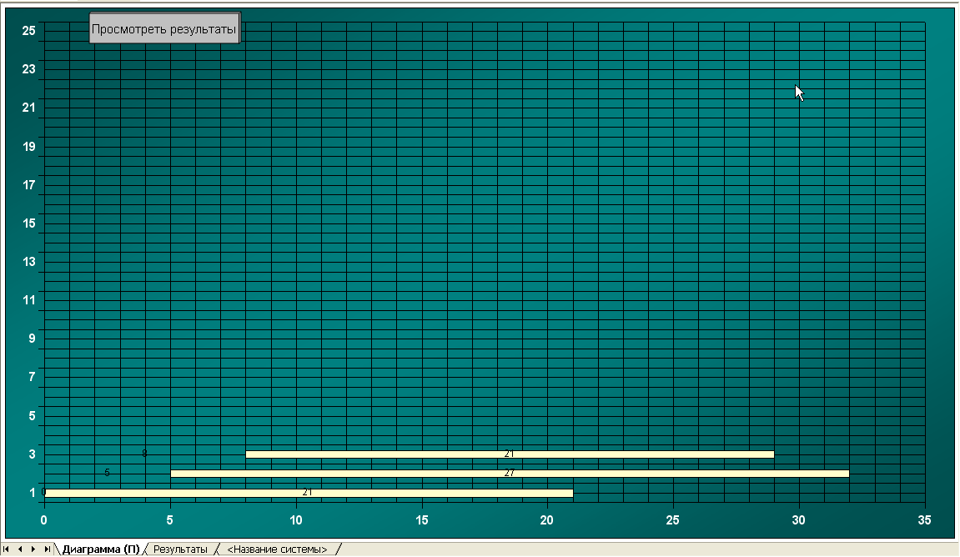
Рис. 10
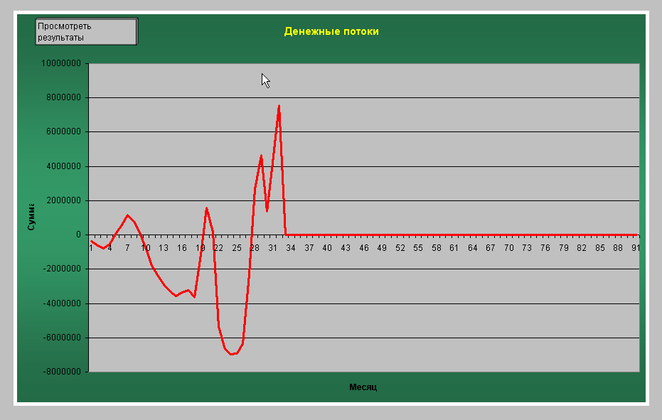
Рис. 11

Учебно-методическое издание

Герасимов Михаил Михайлович

УПРАВЛЕНИЕ НЕДВИЖИМОСТЬЮ
Методические указания
к лабораторным работам

Подписано в печать Формат
Усл.-печ.л. Заказ № Тираж
127994, Москва, ул.Образцова, 15. Типография МИИТа

